**A-Proposal B-Handbook C-Agreement**

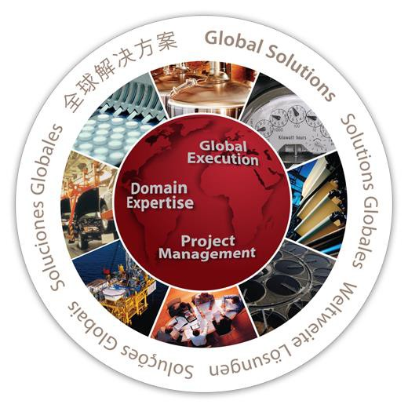

**D-Výroční přehled**

**10-1175/18**

**Povodí Odry**

**Výroční přehled – smlouva 30413421.1**

**(Dokument pro pokračování původní smlouvy)**

Přehled období původní smlouvy: 2018-2023 Zákaznické číslo (Business Partner ID): 1096838 Datum: 11/27/2023

Rev: 1.0

|  |  |  |  |  |  |
| --- | --- | --- | --- | --- | --- |
| **Revize dokumentu** | | | | | |
| Interní reference: | Datum: | Popis změny: | Připravil: | Kontroloval: | Revize: |
| 30413421.1 | 11/27/2023 | Základní dokument | xxx | xxx | Rev 1.0 |

|  |  |  |  |
| --- | --- | --- | --- |
| Předkládáno komu: | xxx | Připravil: | xxx |
|  | Povodí Odry Varenská 49  701 23 Ostrava  Česká Republika |  | Rockwell Automation s. r. o.  Argentinská 1610/4, Holešovice  170 00 Praha 7  Česká republika  Company Registration No.: 48590631 VAT Registration No.: CZ48590631 |
| Zákaznické číslo  (Business Partner ID) | 1096838 | Telefon | +xxx |
| Email | xxx | Email | [xxx](mailto:ra_contractservices@ra.rockwell.com) |
| Telefon | xxx |  |  |
|  |  | Původní  kontrakt SAP  (Internal use only) | 800403810 |

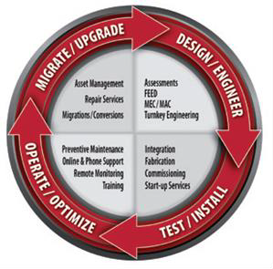

# Obsah

1. Shrnutí ..4
2. Předmět plnění – shrnutí ..5
3. Cenový přehled ..6
4. Rockwell Automation Doporučení ..7
5. Obchodní ujednání ..8
   1. Všeobecné Obchodní Podmínky ..8
   2. Ukončení smlouvy bez důvodu ze strany zákazníka ..8
   3. Prohlášení k pandemii COVID-19 8
6. Zprávy o činnosti v rozsahu smlouvy 9
   1. Plánované technické návštěvy 9
   2. Zpráva o opravách dílů 10
   3. Zpráva technické podpory 10
   4. Zpráva o mimořádných návštěvách 10
   5. Zpráva o přidání a odstranění dílu ve službě skladu 10
   6. Zpráva o držení náhradních dílů 11
   7. Zpráva o životním cyklu – Upozornění na ukončení podpory (zastarání) 12
      1. Ukončení (zastarání) Prohlášení o vyloučení odpovědnosti 12
   8. Další možnosti 13
7. Potvrzení pokračování smlouvy 14

# Shrnutí

Strategická smlouva o údržbě od společnosti Rockwell poskytuje celoroční přístup k technickým, inženýrským a náhradním službám společnosti Rockwell, které mohou být zásadní pro udržení nákladově efektivních operací.

Pro zajištění provozní kontinuity je nezbytné mít správnou podporu a náhradní díly na správném místě a ve správný čas, což snižuje prostoje a minimalizuje náklady.

Rockwell kombinuje optimální portfolio služeb v rámci jedné smlouvy a nabízí ideální program podpory pro vaše potřeby prostřednictvím telefonické a vzdálené technické podpory, podpořené rozsáhlými inženýrskými schopnostmi a spravovaným zásobou kritických náhradních dílů, které jsou všechny dostupné v rámci úrovně služeb. přizpůsobené vašim požadavkům. Tato úroveň podpory pomáhá snižovat dopad jakýchkoli neplánovaných prostojů a udržovat ziskovost v těchto náročných časech.

Řízení a předpovídání nákladů je důležitým faktorem při předpovídání obchodních operací a pro podporu vašeho rozpočtu na údržbu je k dispozici řada finančních modelů.

Přeměna údržby na zisk začíná vyhodnocením vašich současných postupů údržby a provozu (MRO) a definováním cílů. Prostřednictvím těchto postupů můžete stabilizovat svůj rozpočet na údržbu a zažít dlouhodobý úspěch se zlepšenou propustností, dostupností a kvalitou. To povede k pozitivnímu dopadu na produktivitu a zároveň sníží náklady s Rockwell Strategic Management Agreement.

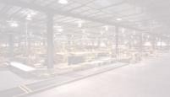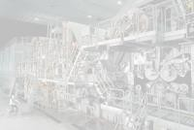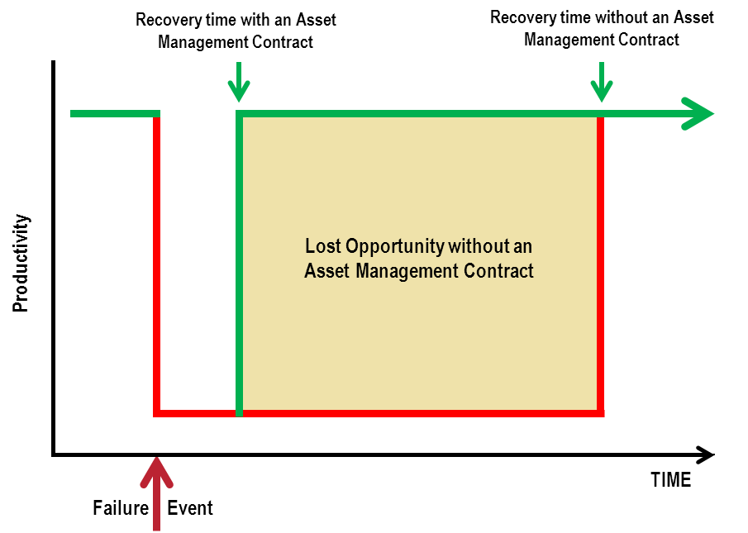

# Předmět plnění – shrnutí

Podle našich záznamů má být Vaše Smlouva o správě aktiv č.: 30012600.3 připravena k výroční kontrole dne 31.

12. 2023. Tato zpráva hodnotí roky 2018 - 2023

Zkontrolovali jsme smlouvu v souladu s aktuálními podmínkami podpory a podrobně jsme uvedli hodnotu pro obnovení vaší podpory na příštích 60 měsíců od 1. 1. 2024. Srovnání a rozdělení poplatků mezi letošním a loňským cenovým modelem podpory je shrnuto v přiložených tabulkách.

Abychom zajistili, že vaše služby podpory nebudou přerušeny, rádi bychom vás informovali o možnostech obnovení alespoň 30 dní předem, abychom měli dostatek času na vyřešení jakýchkoli problémů nebo otázek, které můžete mít v souvislosti se smlouvou.

Jak je uvedeno ve smlouvě o podpoře, jakékoli změny smluvních cen vyžadují váš souhlas. Vaše současná smlouva bude ukončena 31. 12. 2023, proto vás žádám, abyste vystavili novou nákupní objednávku a vrátili ji společnosti Rockwell e-mailem na adresu xxx a xxx

Přiložen je list „Přehled služeb“, který podrobně popisuje vaše aktuální balíčky podpory a navíc zdůrazňuje další nabídky, které mohou zlepšit vaše výrobní prostředí a zajistit, že získáte plnou návratnost investic do vašeho závodu. Tyto služby lze sbalit/přidat do vašeho aktuálního programu podpory a spravovat jako jeden balíček.

|  |  |  |  |
| --- | --- | --- | --- |
|  | **Přehled pokrytých služeb** | | |
|  | **Popis služby** | **Zahrnuto v programu služeb** | **Vyjmuto z programu služeb** |
| 1 | Kritické díly u zákazníka - P1 | ☑ |  |
| 2 | Plánovaná návštěva **[ 1 ] ročně** | ☑ |  |
| 3 | Fakturace na míru – (**ročně** ) | ☑ |  |

# Cenový přehled

Hodnota instalované báze a náhradních dílů

Seznamy hodnot uvedených níže jsou pro vaši informaci a zdůrazňují nejen hodnotu vaší instalované báze, ale také hodnotu náhradních dílů podpory, které Rockwell Automation poskytuje v rámci smlouvy. Seznamy hodnot se nepoužívají k výpočtu smlouvy o podpoře.

|  |  |  |  |
| --- | --- | --- | --- |
| **Hodnota dílů** | | **Hodnota dílů** | |
| **Předešlé období 2023** | | **Následující období 2024 -2028** | |
| Hodnota podporované instalované báze | N/A | Hodnota podporované instalované báze | N/A |
| P1 hodnota náhr dílů | € 52 112 | P1 hodnota náhr dílů | € 77 838 |
|  |  | *P1 náhr. díly additions/deletions* | 0 |
| Celková hodnota P1: | € 52 112 | Celková hodnota P1: | € 77 838 |
|  |  |  |  |
|  |  |  |  |

|  |  |  |  |
| --- | --- | --- | --- |
| **Hodnota služby** | | **Hodnota služby** | |
| **Předešlé období – cenotvorba 2023** | | **Následující období – cenotvorba 2024 - 2028** | |
|  |  |  |  |
| Cena služeb podpory |  | Cena služeb podpory |  |
| P1 poplatek za službu | € 5 565 | **P1 service fee** | € 4 550 |
| Techconnect podpora | € 5 247 | **P1 pending additions/deletions** | 0 |
| 1x plánovaná roční návštěva | Included in Planned  maintenance  contract | 1x plánovaná roční návštěva | € 989 |
|  |  |  |  |
| Roční poplatek /5 letá smlouva: Celkem za 5 let smluvní cena | € 10 812  **€ 54 060** | **Roční poplatek /5 letá smlouva**  **Objednávka přijata před 31.12.2023 Objednávka přijata 31.12.2023 nebo později**  **Celkem za 5 let smluvní cena Objednávka přijata před 31.12.2023 Objednávka přijata 31.12.2023 nebo**  **později** | **€ 5 539**  **€ 5 705**  **€ 27 695**  **€ 28 525** |

Tento návrh obnovení je platný do dokončení současné smlouvy, jak je podrobně popsáno v části 2 (Rozsah souhrnu dodávek). Všechny ceny jsou bez DPH Platební podmínky 30 dní NETTO

expanding **human possibility**TM

# Rockwell Automation Doporučení

**Smlouva o správě aktiv – Výroční přehled**

**Zákaznické číslo: 1096838**

**Rev: 30413421.1**



Na základě naší specifické zákaznické analýzy založené na datech jsme identifikovali následující oblasti, kde by další služby nebo poradenské služby mohly podpořit váš provoz, aby se snížilo provozní riziko a neočekávané prostoje. Podívejte se na srovnání s loňským rokem a doporučenou kategorii pro výměnu

* 1. Obsolete/End of Life položky – Neregistrujeme žádné položky v těchto kategoriích

Document – D Annual Review Page 7 of 14



# Obchodní ujednání

## Všeobecné Obchodní Podmínky

Podmínky sjednané ve smlouvě Smlouva o správě aktiv č.: 30012600.3 platí, s výjimkou změn uvedených níže v části 5.1, po dobu trvání smlouvy a jakýchkoli dodatků uplatněných v rámci obnovení smlouvy.

## Ukončení smlouvy bez důvodu ze strany zákazníka

Povodí Odry může tuto Smlouvu kdykoli ukončit, a to písemným oznámením šedesáti (60) dnů předem, vrácením všech aktiv

vlastněných společností Rockwell a zaplacením poplatku za předčasné ukončení ve výši 5 % ze zbývající hodnoty smlouvy.

Kromě poplatku za ukončení, jak je definováno výše, budou jakékoli součásti přidané do inventáře vlastněného společností Rockwell v předchozích 2 letech od data ukončení smlouvy, předmětem poplatku za ukončení a to ve výši 30 % z katalogové ceny součásti.

## Prohlášení k pandemii COVID-19

Společnost Rockwell Automation se zavázala k ochraně zdraví, bezpečnosti a dělá vše, co je v našich silách, aby udržela vysokou úroveň služeb pro naše zákazníky. Vzhledem k tomu, že se v této náročné a stresující době zaměřujeme na udržení zdraví a bezpečnosti našich lidí a komunit, podporujeme vás v udržení kontinuity vašeho podnikání. Společně budeme procházet touto těžkou situací se zaměřením na bezpečnost a vzájemně se podporovat. Jsme odhodláni s vámi komunikovat o dopadu, který může mít probíhající pandemie COVID-19 nebo s ní související vládní omezení na rozmístění našeho personálu a plnění smlouvy, a předem opravdu oceňujeme vaši spolupráci a pochopení.

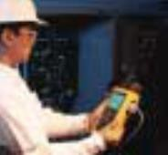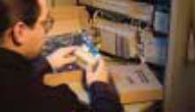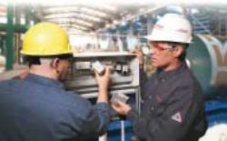

# Zprávy o činnosti v rozsahu smlouvy

The below reports relate to activities and transactions that are covered by the scope of the contract

## Description: http://www.rockwellautomation.com/resources/images/rockwellautomation/webgui/icons/services/icon_onsite-support_73w73h.gifPlánované technické návštěvy

|  |
| --- |
| Poraďte a diskutujte o všech bezpečnostních bulletinech produktu |
| Poraďte a diskutujte o zastaralosti produktu a pomozte s plánem migrace |
| Doporučte migraci a zastarávání produktu |
| Poradit/vyvinout postupy prodejen |
| Zajistit/koordinovat cenovou nabídku na projekty |
|  |
| Pomoc při vývoji „standardního provozního postupu“ (SOP)  Správa/změny baterie  Proveďte kontrolu zásob P1 |
|  |
| Postavte zkušební/tréninkové zařízení |
| Dokumentujte přidání/odstranění do Instalované základny |
| Spravujte problémy podpory související se smlouvou |
| Jedno kontaktní místo – přiřazeno ke smlouvě |
|  |
| Poradenství/návod při programování  Programování záloh  Programování Nastavení terminálu/laptopu |
|  |
| Projektové poradenství/vedení |
| Poskytněte kopie dokumentace (Literatura technické knihovny) |
| Migrace produktů RA a non-RA |
| Aktualizační školení, např. nastavení RS Linx, základní vyhledávání poruch atd. |
| Vyřešte přetrvávající problémy |
| Opětovný průzkum instalované základny (IB) |
|  |
| Zkontrolujte produkty podpory, které jsou dostupné a fungují  např. kabely, software, programovací nástroje Zkontrolujte potřeby školení |
|  |
| Nastavení ovladače RS Linx |
| Řízení/správa revizí softwaru |
| Termografické průzkumy (vyžaduje navýšení na smlouvu) |

Document – D Annual Review Page 9 of 14

expanding **human possibility**TM

# Smlouva o správě aktiv – Výroční přehled

**Zákaznické číslo: 1096838**

**Rev: 30413421.1**

## Zpráva o opravách dílů

Společnost Rockwell vypočítává cenu smluvní podpory na základě očekávaného využití opravárenské služby, přičemž používání za posledních 12 měsíců nepřekročilo očekávání hodnocení rizik. Pokud náklady výrazně převyšují očekávané použití, společnost Rockwell si vyhrazuje právo upravit roční smluvní cenu. RMA Pozdní vrácení spustí poplatek za pozdní vrácení. Vrácení neprovedené do 15 dnů od obdržení nového dílu bude považováno za chybějící díl a bude za něj účtován poplatek za chybějící díl v aktuální dohodnuté zákaznické ceně.

|  |  |  |  |  |
| --- | --- | --- | --- | --- |
| **RMA No.** | **Date.** | **Part No.** | **Description** | **Price** |
| **N/A** |  |  |  |  |

## Zpráva technické podpory

Případy technické podpory přihlášené do systému služeb Rockwell jsou shrnuty níže

|  |  |  |  |
| --- | --- | --- | --- |
| **Ticket No.** | **Detail** | **Contact Name** | **Date** |
| **N/A** |  |  |  |

## Zpráva o mimořádných návštěvách

Návštěvy v případě nouzového volání na místo kvůli událostem poruchové služby se zaznamenávají jako potvrzení služby, která jsou shrnuta níže

|  |  |  |
| --- | --- | --- |
| **Date** | **Detail** | **Engineer** |
| **N/A** |  |  |

## Zpráva o přidání a odstranění dílu ve službě skladu

Produkt, který je přidán do Pokrytí službou, je uveden níže. Jeho přidání může ovlivnit roční cenu služby

|  |  |  |
| --- | --- | --- |
| **Part** | **Description** | **P1** |
| **Addition/Deletions** |  |  |
|  |  |  |

Document – D Annual Review Page 10 of 14

## Zpráva o držení náhradních dílů

Produkty, na které se vztahuje pokrytí zařízení, jsou uvedeny v tabulce níže:

|  |  |  |  |  |  |
| --- | --- | --- | --- | --- | --- |
| **Item** | **Katalogové číslo** | **Popis** | **P1 Počet** | **LC 2023** | **Jednotková cena 2023** |
| 1 | 80026-230-01-R | 400A COIL (SINGLE COIL) | 1 | ACTIVE | 299,02 € |
| 2 | 1503VC-BMC5 | INTELLIVAC MODULE | 1 | ACTIVE | 2 137,25 € |
| 3 | 80174-902-14-R | 6.3A 250V INTERNAL FUSE | 1 | ACTIVE | 9,78 € |
| 4 | 80026-437-01-R | 19R BOLT-ON FUSE | 3 | ACTIVE | 1 076,15 € |
| 5 | 80026-446-02-R | WASHABLE DOOR FILTER | 2 | ACTIVE | 143,76 € |
| 6 | 80026-508-03-R | ASC SNUBR CAP, 0.5UF, PKGD STK | 2 | ACTIVE | 500,29 € |
| 7 | 80026-508-08-R | PKG,ASC SNUBBER CAP,0.1UF | 2 | ACTIVE | 431,28 € |
| 8 | 80026-511-33-R | ICAR MF/LINE CAP,6600V,400KVAR | 1 | ACTIVE | 7 927,38 € |
| 9 | 80026-518-01-R | DC/DC POWER SUPPLY,PKG | 1 | ACTIVE | 2 924,50 € |
| 10 | 396860-R | Power Supply, Chass,85/264Vi,60Vo,1000W | 1 | ACTIVE | 1 265,09 € |
| 11 | 80154-422-01-R | AUXILIARY SWITCH | 2 | ACTIVE | 8,17 € |
| 12 | 80154-542-51-R | AUXILIARY HOUSING ASSEMBLY | 2 | ACTIVE | 62,43 € |
| 13 | 80190-220-01-R | SCRGD BOARD | 3 | ACTIVE | 586,54 € |
| 14 | 80190-560-01-R | CUSTOMER ACB BOARD ASSEMBLY | 1 | ACTIVE | 7 163,39 € |
| 15 | 80190-580-01-R | CUSTOMER DPM BOARD ASSEMBLY | 1 | ACTIVE | 5 577,92 € |
| 16 | 80190-600-01-R | CUSTOMER OIBB BOARD ASSEMBLY | 1 | ACTIVE | 364,74 € |
| 17 | 80190-780-01-R | PFNI-CUST-ASY,NETSERVER.INTERF | 1 | ACTIVE | 2 480,90 € |
| 18 | 81001-354-71-R | PKG-SCR ASSY-SINGLE 6500V | 3 | ACTIVE | 1 511,54 € |
| 19 | 81001-450-53-R | (3) SGCT MATCHED SET 800A | 2 | ACTIVE | 15 936,91 € |
| 20 | 81001-717-01-R | FIBERGLASS FILTER 432X795 MM | 1 | ACTIVE | 17,25 € |
| 21 | 81001-717-02-R | FIBERGLASS FILTER 540X795 MM | 1 | ACTIVE | 19,55 € |
| 22 | 81001-956-53-R | PKG SNUBR RES ASSY,800W,45-OHM | 1 | ACTIVE | 474,00 € |
| 23 | 81001-956-54-R | PKG SNUBBER RES ASSY, 500W, 10-OHM | 1 | ACTIVE | 411,57 € |
| 24 | 81007-465-51-R | VOLTAGE SENSING BOARD (SER A.) | 1 | ACTIVE | 903,64 € |
| 25 | 80025-549-01-R | FO CABLE SINGLE 5.0M | 1 | ACTIVE | 56,27 € |
| 26 | 80025-549-02-R | FO CABLE SINGLE 6.0M | 1 | ACTIVE | 68,68 € |
| 27 | 80026-053-02-R | FO CABLE DUPLEX 6.0M | 2 | ACTIVE | 111,72 € |
| 28 | 80026-053-04-R | FO CABLE DUPLEX 5.0M | 2 | ACTIVE | 100,22 € |
| 29 | 80026-053-05-R | FO CABLE DUPLEX 5.5M | 2 | ACTIVE | 105,15 € |
| 30 | 80026-053-06-R | FO CABLE DUPLEX 6.5M | 2 | ACTIVE | 116,65 € |
| 31 | 80026-053-07-R | FO CABLE DUPLEX 7.0M | 1 | ACTIVE | 130,62 € |
| 32 | 346567-Q01-R | BATTERY | 1 | ACTIVE | 20,95 € |
| 33 | 80158-357-51-R | Nyogel Grease 759G 1 ounce. Package | 2 | ACTIVE | 8,17 € |
| 34 | 80153-208-01-R | 1500 RED AND BLACK HANDLE | 1 | ACTIVE | 829,70 € |
| 35 | 20B-ENC-3 | PoerFLex 700 Encoder Interface Kit | 1 | ACTIVE | 183,65 € |

## Zpráva o životním cyklu – Upozornění na ukončení podpory (zastarání).

Všechny produkty mají definovanou dobu dostupnosti, Rockwell poskytuje pro své produkty čtyřstupňovou kategorizaci, která definuje, zda je produkt aktivní a dostupný, ve fázi Silver Series, což je upozornění, že produkt bude ukončen (zastaralý).

**Active**

**Active Mature**

**End of Life**

**Discontinued**

|  |  |  |  |
| --- | --- | --- | --- |
| **Mnoho let** | **Mnoho let** | **12 až 24 měsíců** | **Pouze opravy** |
| Nejnovější nabídka produktů v rámci kategorie produktů.  Plná podpora | Produkty plně podporované a dostupné, ale v rámci kategorie produktů je k dispozici novější rodina. Dokáže realizovat výhody migrace do novější rodiny. | Bylo oznámeno datum  ukončení prodeje produktu.  Aktivně provádějte migrace  a/nebo poslední nákupy  Nízké zásoby | Nedostupné jako nové Žádné záruky služby Omezený program oprav |

Minimalizujte prostoje díky zaručené, komplexní podpoře vašich ukončených (zastaralých) produktů. Získejte více času na migraci, plánování a rozpočtování. Podpořte své zařízení bez navyšování majetku (žádné dodatečné provozní náklady)

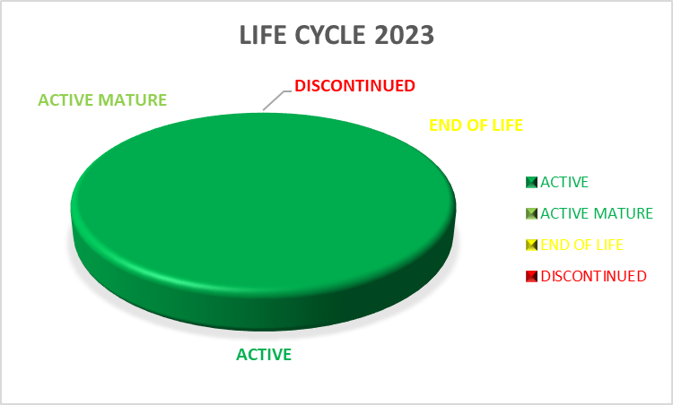

Výsečový graf výše shrnuje procento produktů, které jsou podporovány v rámci této smlouvy, ve vztahu k jejich aktuálnímu stavu životního cyklu k datu tohoto návrhu. Další informace naleznete ve zprávách o životním cyklu, které jsou uvedeny v samostatných dokumentech

.

### Ukončení (zastarání) Prohlášení o vyloučení odpovědnosti

* + - * • Pokud je/jsou ve vaší instalované základně součástky, které jsou označeny jako přerušené (zastaralé) nebo mají konec životnosti, viz část 4
      * • Tyto díly mají omezenou podporu prostřednictvím vaší smlouvy SMA na výměnu náhradních dílů P1 a P2. Jakmile budou tyto náhradní díly spotřebovány, již nemůžeme zaručit dostupnost a výměna položek bude pouze na základě nejlepšího úsilí. Stabilní mohou zůstat pouze díly na úrovni komponentů.
      * • Vyřazené (zastaralé) díly zvyšují riziko neplánovaných prostojů a ztráty výroby.
      * • Společnost Rockwell automation může být schopna zajistit vyhrazené opravy určitých dílů ke zmírnění tohoto rizika, další podrobnosti a ceny mohou být poskytnuty na vyžádání.
      * • Další informace o všech položkách, které jsou nyní aktivní, aktivní, zralé, ukončené nebo ukončené, naleznete v pracovním listu plánování migrace (WS2) ve zprávě o životním cyklu.



## Další možnosti

|  |  |  |  |
| --- | --- | --- | --- |
| **Splňte své každodenní technické potřeby** | | | |
| **Remote Support & Monitoring** | **Training Services** | **Onsite Services** | **Repair Services** |
| Real-time Product, System and application-level support  Unlimited online resources and tools Live chat and support forums Secure equipment monitoring alarming and diagnostics  Description: http://www.rockwellautomation.com/resources/images/rockwellautomation/webgui/icons/services/icon_online-phone-support_73w73h.gif | Instructor-led and computer or web- based courses Virtual classroom E-Learning Certificate Programme Training assessments  Workstations and job aids  Description: http://www.rockwellautomation.com/resources/images/rockwellautomation/webgui/icons/services/icon_training_73w73h.gif | Embedded engineering Preventative maintenance Migration and conversions Start-up and commissioning  Description: http://www.rockwellautomation.com/resources/images/rockwellautomation/webgui/icons/services/icon_onsite-support_73w73h.gif | Product remanufacturing Repair services on non-Rockwell Automation brands  Annual repair agreements  Description: http://www.rockwellautomation.com/resources/images/rockwellautomation/webgui/icons/services/icon_repair_73w73h.gif |
| Comprehensive asset management planning  Reliability services Global spare parts inventory Storeroom and firmware management  Description: http://www.rockwellautomation.com/resources/images/rockwellautomation/webgui/icons/services/icon_asset-mgmt_73w73h.gif | Installed base Evaluation Pinpoint obsolescence risk  Tools and Lifecycle support service agreement to mitigate production risk  Description: http://www.rockwellautomation.com/resources/images/rockwellautomation/webgui/icons/capabilities/icon_migration_73w73h.gif | Manage network convergence Security technology, policies and procedure services Network design, integration and validation services  Description: http://www.rockwellautomation.com/resources/images/rockwellautomation/webgui/icons/services/icon_network-security_73w73h.gif | Safety assessments and remediation Safety design, integration and validation services  Description: http://www.rockwellautomation.com/resources/images/rockwellautomation/webgui/icons/services/icon_safety_73w73h.gif |

# Potvrzení pokračování smlouvy

Oddělte prosím tuto stránku, podepište ji a vraťte ji společnosti Rockwell Automation pomocí níže uvedených možností

Přijatelná je odpověď e-mailem (s připojenou touto stránkou a PO), e-mailem: [xxx](mailto:ra_contractservices@ra.rockwell.com) nebo poštou

I, jako prokurista Povodí Odry obdrželi revizní dokument smlouvy a schvalují pokračování

smlouvy za cenu definovanou na str. 7 Přehled cen.

### Přílohou je Objednávka v hodnotě EUR

**Referenční číslo nákupní objednávky**

|  |  |  |  |
| --- | --- | --- | --- |
| Podpis | 5.12.2023  xxx | Datum | 31.12.2023  xxx |
| Povodí Odry Varenská 49  701 23 Ostrava  Česká Republika |  | Vraťte k | xxx  xxx |